现代风格的赫兹实验
调查电磁波的性质。所需时间20分钟。

实验内容
在小型火花振荡器上连接高电压电源放射电磁波，进行电磁波的穿透、偏转、反射及干扰的演示实验。

所需材料
火花振荡器，高电压电源（1000～2000V），装有UHF用检波二极管的接收天线，放大器，扩音器，金属板，厚纸，金属格子。

实验方法
- 首先。制作图1所示的火花振荡器和接收天线。天线要与振荡用的天线的长度相同，切为2截，然后用UHF用检波二极管连接起来。也可以根据需要制作高电压电源。
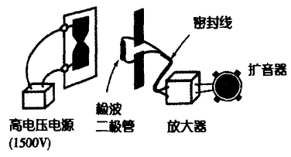
图1 火花振荡器和接收天线
- 如图2所示，组装实验装置。将天线垂直，与装置间隔50cm以上，确认收到噪声电波（有咂咂声）。
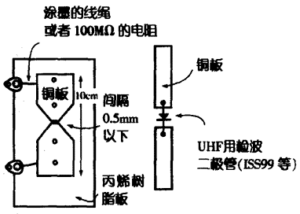
图2 实验装置的组装
- 水平放置天线，确认接受的信号强度达到最小。
- 再次按照图2，确认接受信号强度达到最大。在振荡器和天线之间，放置木板和厚纸，确认接受信号强度几乎无变化，如果放置大型金属板，则电波无信号。
- 用金属板确认无法接受信号，然后将另外的金属板靠近振荡器，改变方向，使之在某个角度可以接受电波。确认此时反射法则是成立的。
- 在天线前放置金属格子（冰箱里面的架子等）并试着旋转。确认，水平时无变化，垂直时接受线号最小。
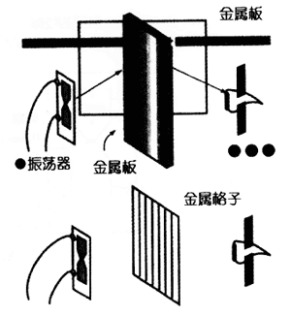
图3
- 在距离振荡器1.5m左右的前方设置金属反射板，在这之间移动天线。确认在前方反射板的近处可找到恒定波的节。

说明
火花振荡器每放一次电，都会产生减震电震动，由此放射出电磁波。电震动的减震越激烈，越容易持续引发放电，所以，我们会听到“咂咂咂”的噪音。偏转及反射可以很明显地判别，但是，干扰就难以判别了。在步骤7中，要找到多个恒定波的节也是比较困难的。如果能找到一个节，即可求出电磁波的波长。

